HSF302 – SLOT 14
BÁO CÁO BÀI TẬP THYMELEAF
Student Management
MỤC LỤC

1 STEP 1 – Tạo project (Spring Boot 4.1.1) 2
2 STEP 2 – Cài Bootstrap offline 2
3 STEP 3 – Chuẩn bị SQL Server 3
4 STEP 4 – Cấu hình application.properties và messages.properties 3
5 STEP 5 – Entity Student (TODO 18, TODO 1–3) 3
6 STEP 6 – Repository (TODO 19) 4
7 STEP 7 – Service + dữ liệu mẫu 4
8 STEP 8 – Controller (TODO 4–7) 5
9 STEP 9 – Layout chung (TODO 8) 6
10 STEP 10 – Trang danh sách (TODO 9–13) 7
11 STEP 11 – Trang chi tiết (TODO 14) 9
12 STEP 12 – Form thêm/sửa có validation (TODO 15–16) 9
13 STEP 13 – Chạy ứng dụng 11
14 Kết quả tổng hợp 13

. STEP 1 – Tạo project (Spring Boot 4.1.1)
Tạo project Maven Java 21 với Spring Boot 4.1.1; thêm Spring Web MVC, Thymeleaf, Validation, Spring Data JPA, SQL Server Driver, DevTools và Thymeleaf Layout Dialect. Reload Maven để tải đầy đủ dependency.
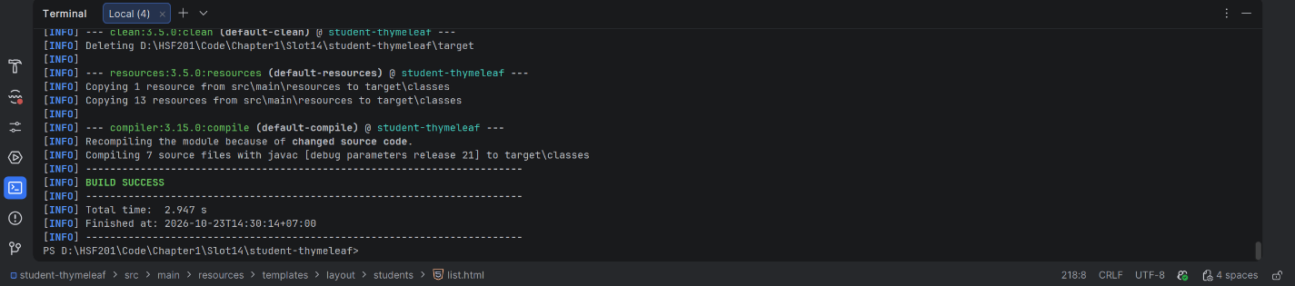
Hình 1. Project được Maven build thành công sau khi cấu hình dependency.

. STEP 2 – Cài Bootstrap offline
Tải Bootstrap compiled CSS/JS và đặt tài nguyên tĩnh trong project để giao diện vẫn hoạt động không phụ thuộc CDN. Tạo style.css cho các định dạng bổ sung.

. STEP 3 – Chuẩn bị SQL Server
Tạo database StudentDB trên SQL Server. Bảng Students được Hibernate tạo/cập nhật tự động khi ứng dụng chạy với cấu hình JPA.

. STEP 4 – Cấu hình application.properties và messages.properties
Cấu hình kết nối SQL Server, JPA/Hibernate, Thymeleaf cache và message UTF-8. TODO 17 bổ sung thông báo tiếng Việt cho lỗi chuyển kiểu GPA và ngày sinh.
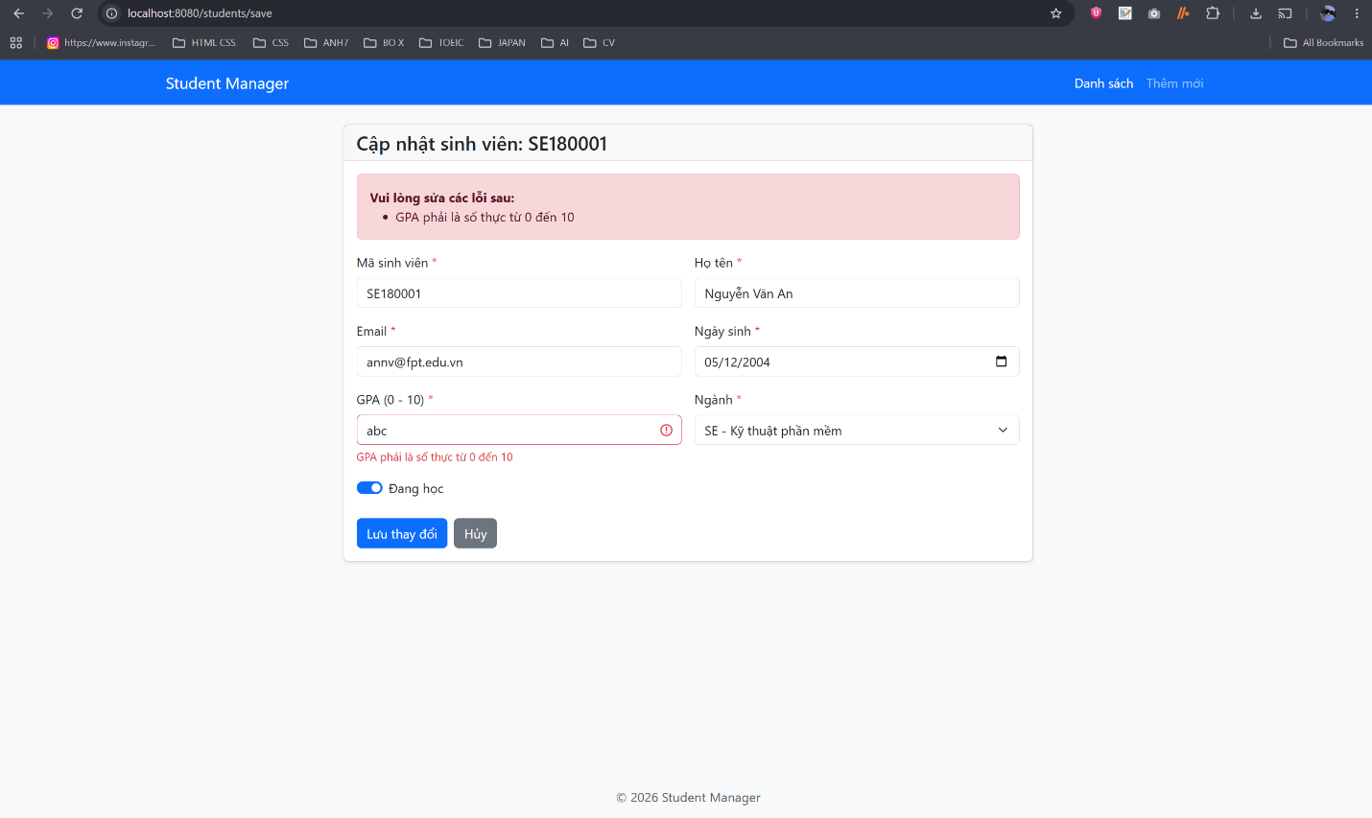
Hình 2. Kết quả hiển thị message tiếng Việt khi GPA không phải số hợp lệ.

. STEP 5 – Entity Student (TODO 18, TODO 1–3)
Ánh xạ Student thành JPA Entity cho bảng Students (TODO 18); bổ sung validation cho mã sinh viên, họ tên, email, ngày sinh, GPA, ngành (TODO 1–2); cài đặt getAge() và getRank() (TODO 3).
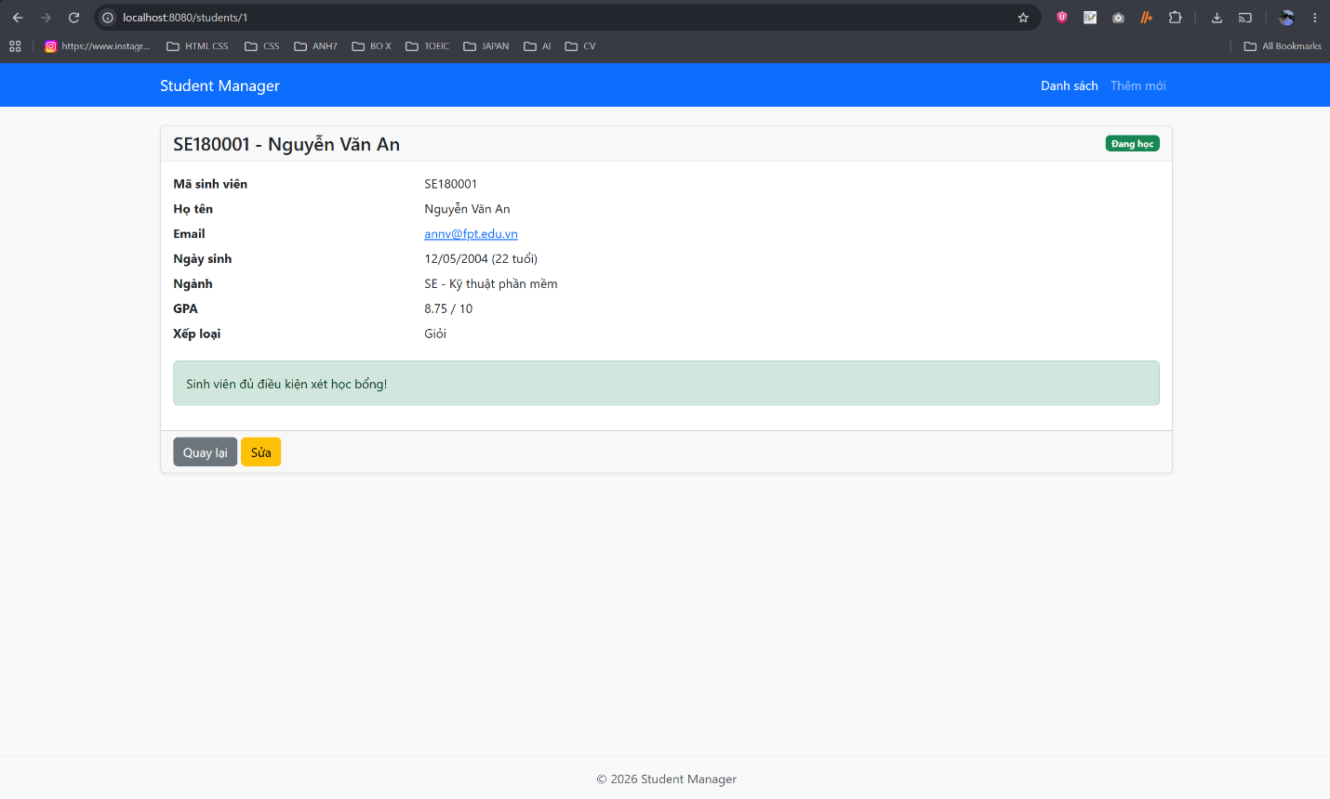
Hình 3. Trang chi tiết cho thấy tuổi, GPA và xếp loại được tính từ Student Entity.

. STEP 6 – Repository (TODO 19)
StudentRepository kế thừa JpaRepository<Student, Long> và khai báo các derived query phục vụ tìm kiếm theo mã/họ tên, kiểm tra trùng studentCode khi thêm mới và cập nhật.

. STEP 7 – Service + dữ liệu mẫu
Sử dụng StudentService để thao tác với StudentRepository. DataInitializer thêm dữ liệu mẫu khi bảng đang rỗng, tránh tạo trùng dữ liệu khi chạy lại ứng dụng.
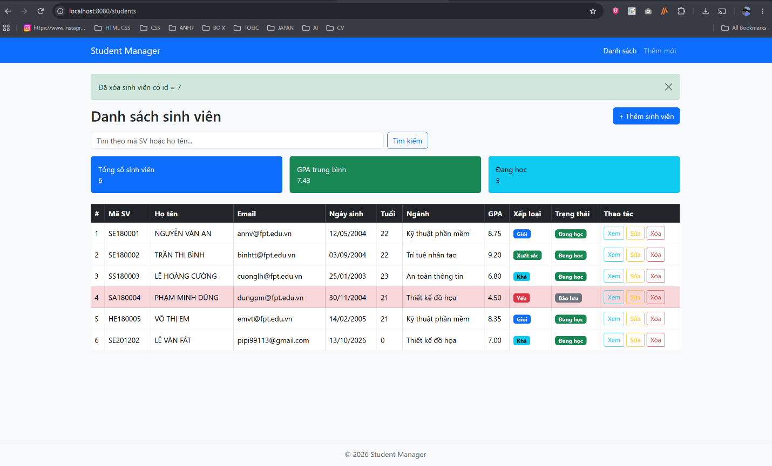
Hình 4. Danh sách sinh viên sau khi dữ liệu đã được nạp và lưu thành công.

. STEP 8 – Controller (TODO 4–7)
Hoàn thiện StudentController: hiển thị/tìm kiếm danh sách (TODO 4), xem chi tiết (TODO 5), mở form thêm/sửa (TODO 6), lưu dữ liệu, validation, kiểm tra trùng mã và PRG/flash message (TODO 7).
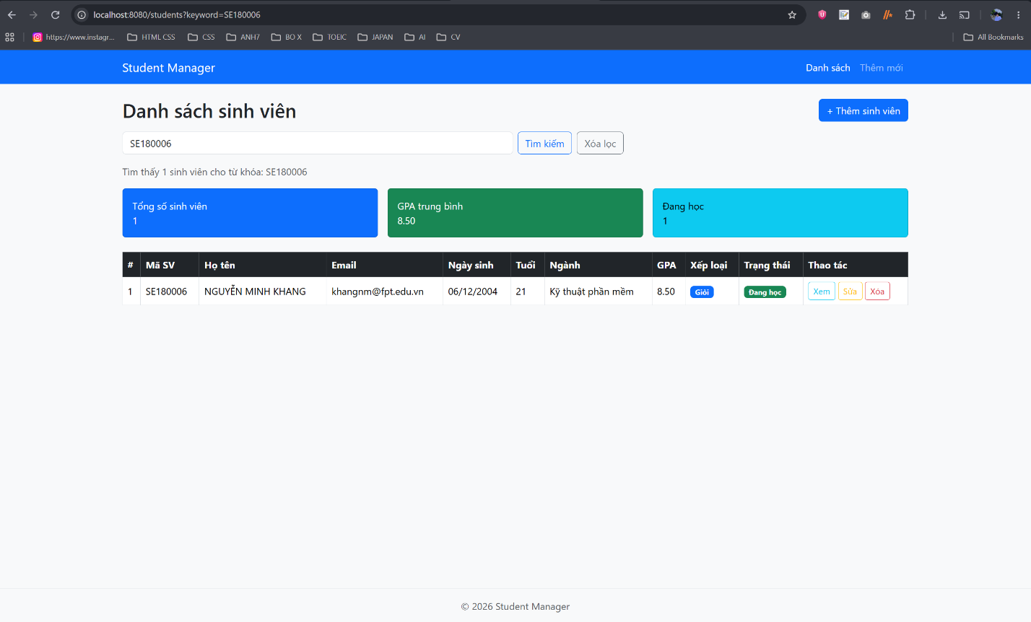
Hình 5. Kết quả tìm kiếm sinh viên theo mã.
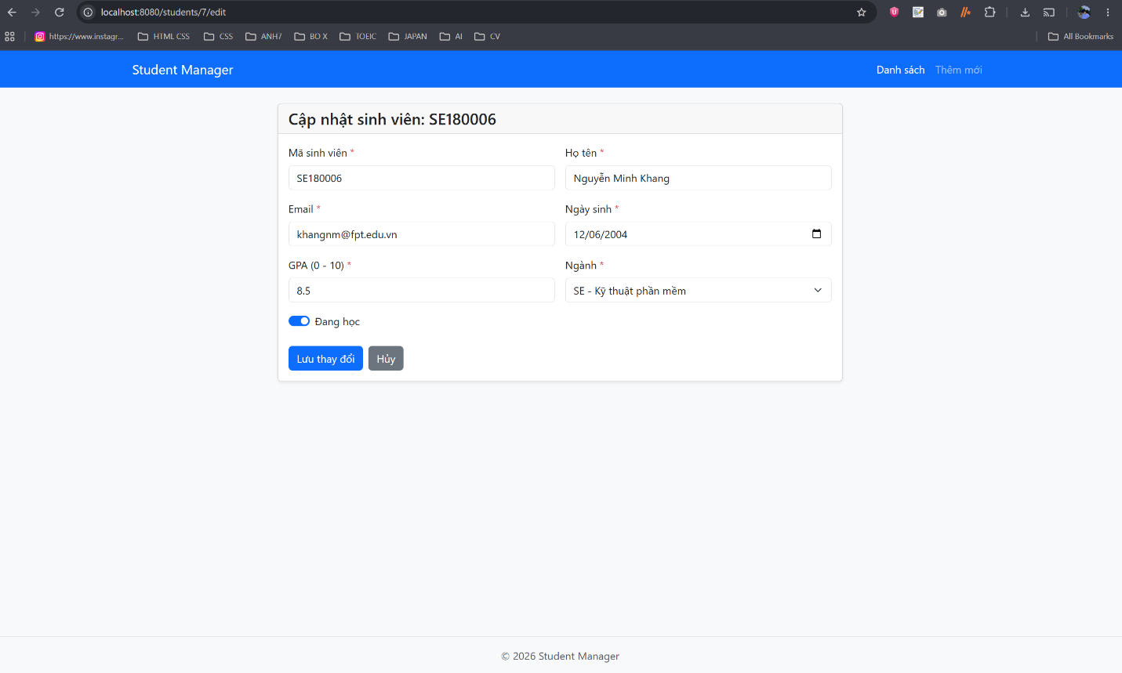
Hình 6. Form cập nhật nạp dữ liệu sinh viên hiện có.
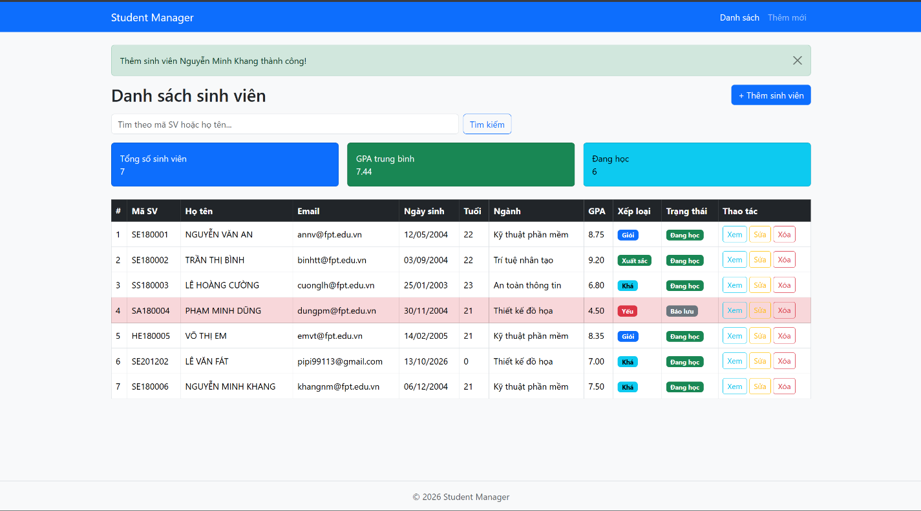
Hình 7. Danh sách sau thao tác thêm/lưu thành công.

. STEP 9 – Layout chung (TODO 8)
Tạo layout dùng chung với navbar, menu active, flash message, vùng content, footer và Bootstrap offline.
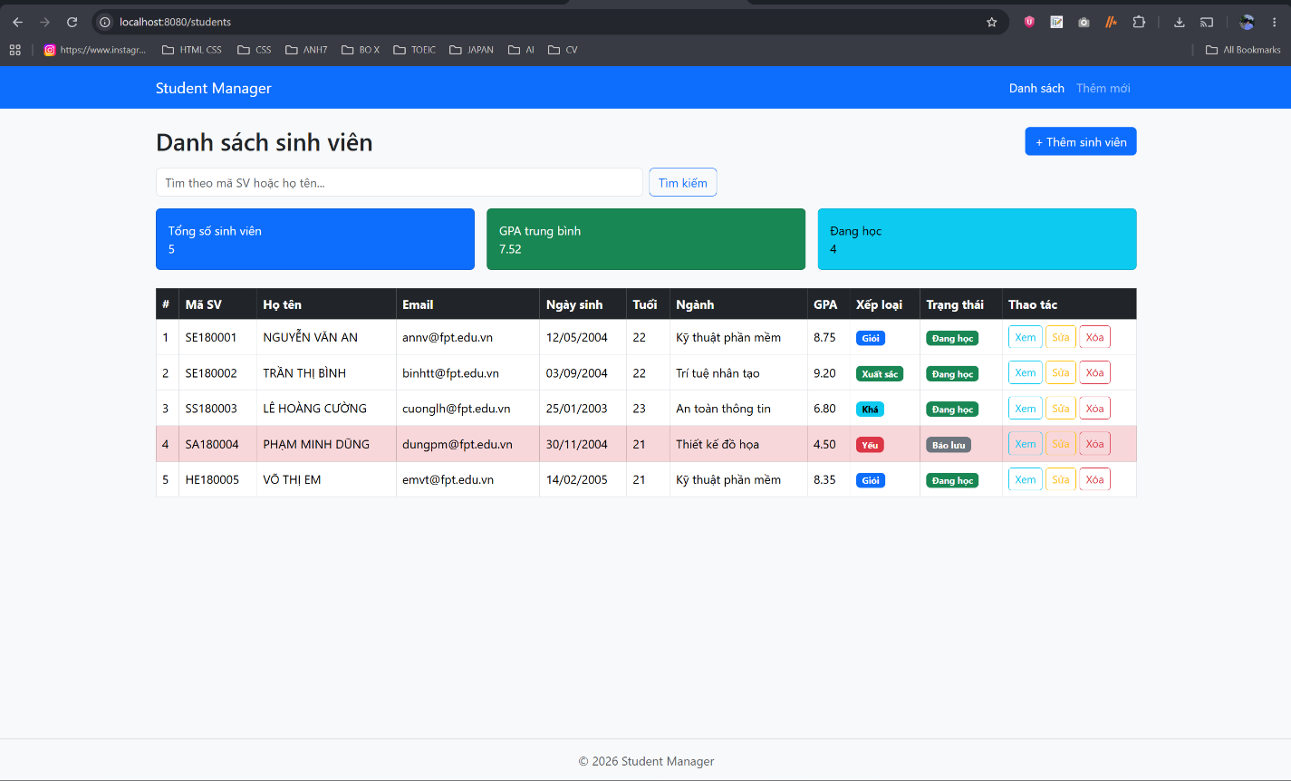
Hình 8. Trang danh sách sau khi áp dụng layout chung và Bootstrap.

. STEP 10 – Trang danh sách (TODO 9–13)
Hoàn thiện list.html: dùng layout chung, form tìm kiếm và giữ keyword, các thẻ thống kê, duyệt danh sách, định dạng ngày/GPA, hiển thị ngành/xếp loại/trạng thái, cảnh báo GPA thấp và các thao tác xem/sửa/xóa.
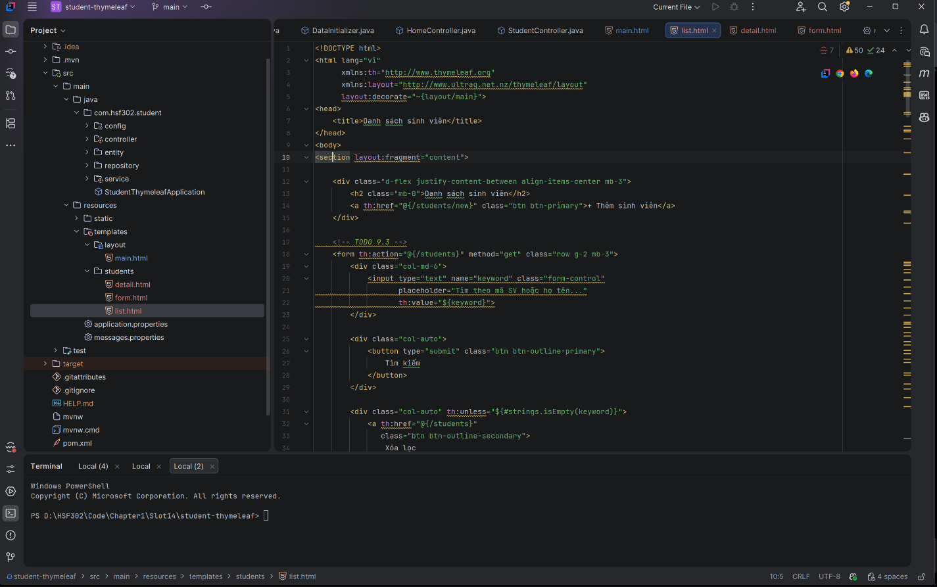
Hình 9. Source list.html trong IntelliJ.
Hình 10. Kết quả tìm kiếm trên trang danh sách.
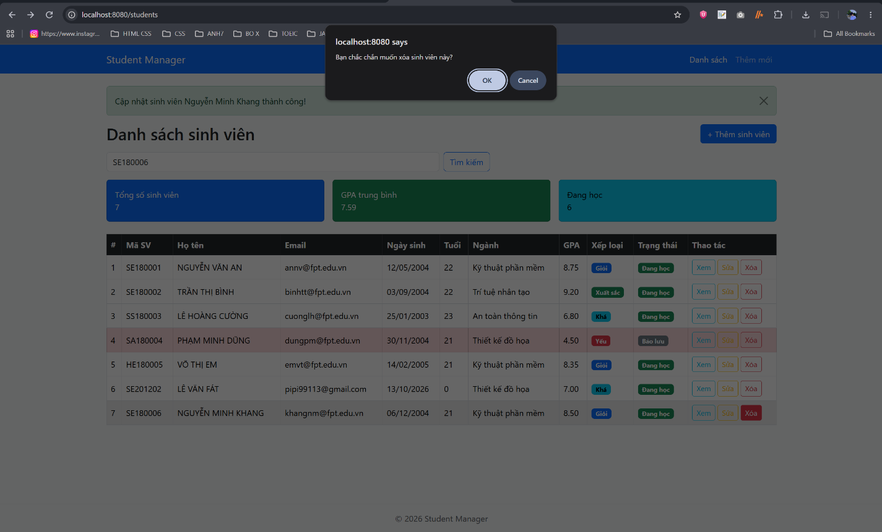
Hình 11. Hộp thoại xác nhận trước khi xóa sinh viên.

. STEP 11 – Trang chi tiết (TODO 14)
Hoàn thiện detail.html để hiển thị mã sinh viên, họ tên, email, ngày sinh, tuổi, ngành, GPA, xếp loại, trạng thái và điều kiện xét học bổng; bổ sung nút quay lại và sửa.
Hình 12. Trang chi tiết sinh viên hiển thị đầy đủ thông tin và điều kiện học bổng.

. STEP 12 – Form thêm/sửa có validation (TODO 15-16)
Hoàn thiện form.html dùng th:object/th:field cho thêm mới và cập nhật (TODO 15); hiển thị khối tổng hợp lỗi, lỗi từng field, class is-invalid và giữ dữ liệu khi submit không hợp lệ (TODO 16).
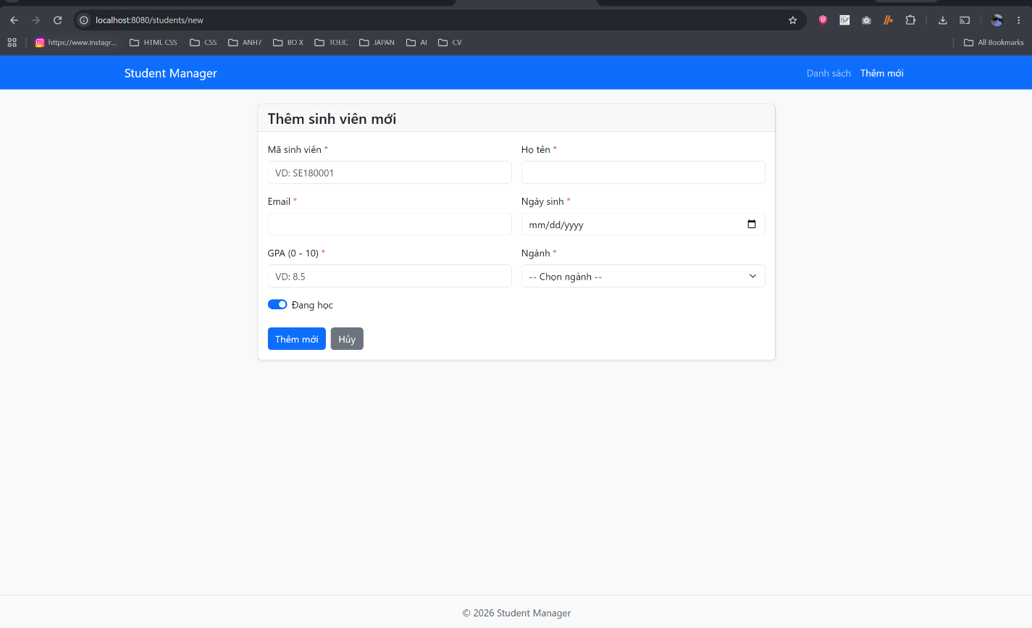
Hình 13. Form thêm sinh viên mới.
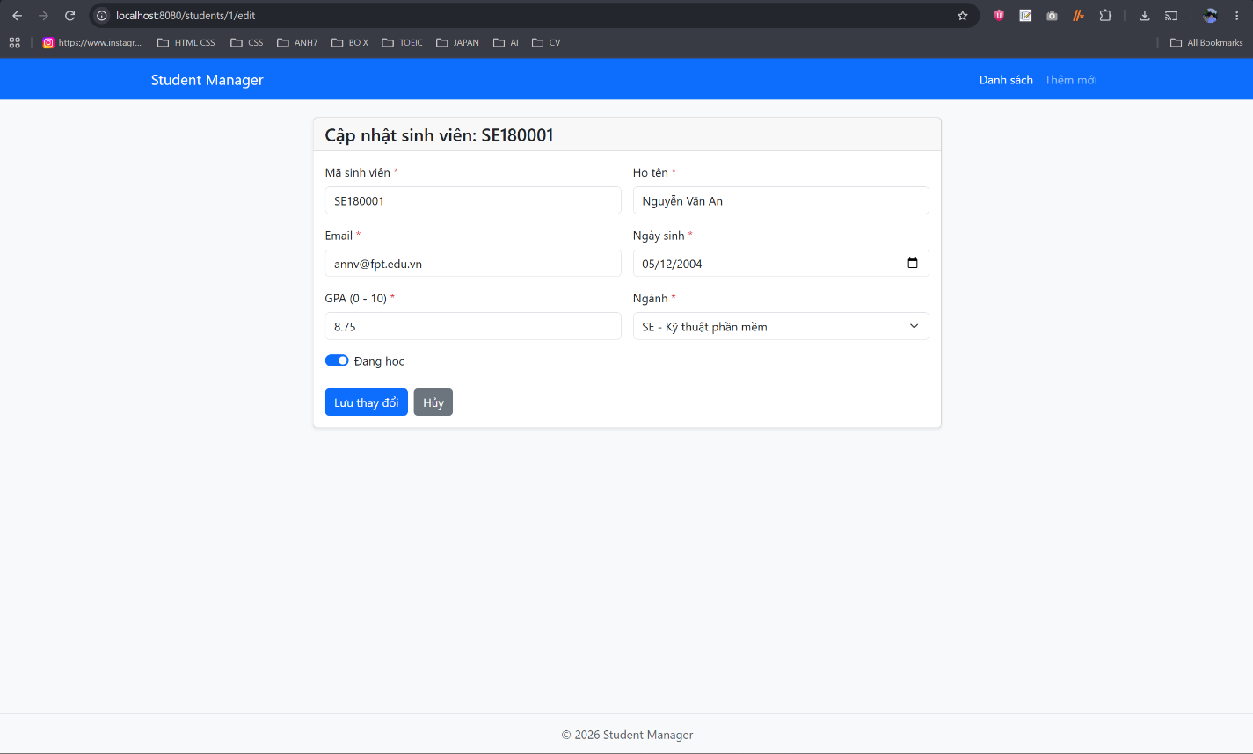
Hình 14. Form cập nhật sinh viên với dữ liệu hiện tại.
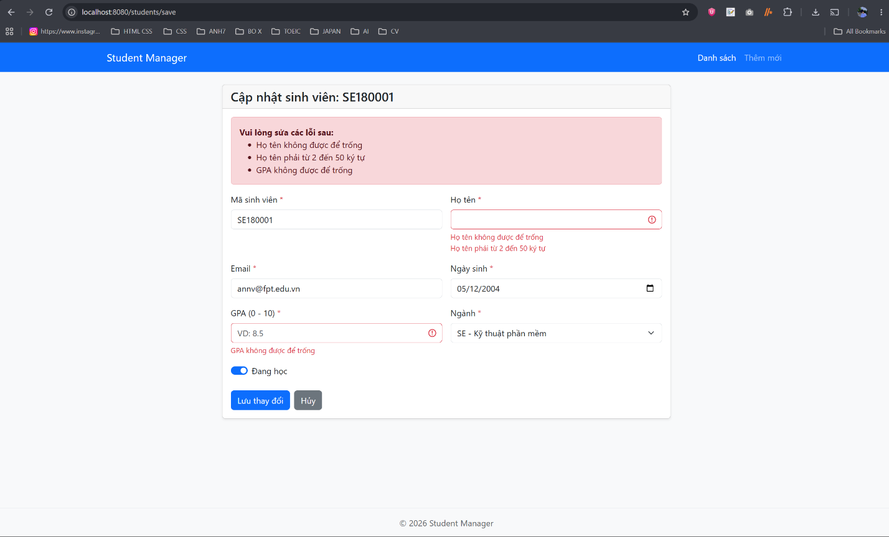
Hình 15. Form hiển thị các lỗi validation.
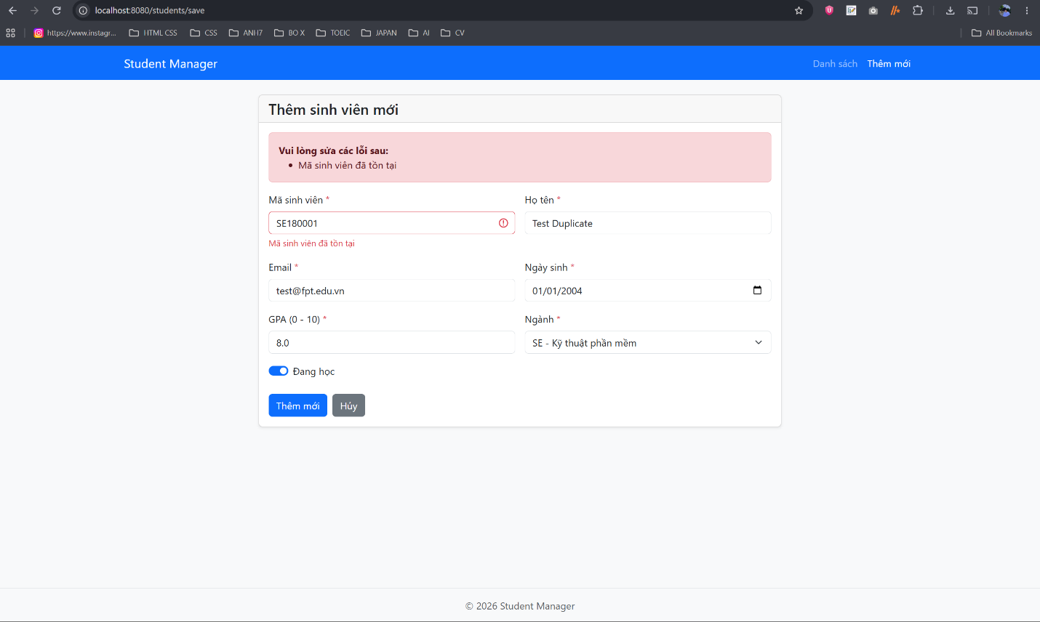
Hình 16. Validation khi mã sinh viên đã tồn tại.

STEP 13 – Chạy ứng dụng
Bật SQL Server và chạy StudentThymeleafApplication. Kiểm tra console/Hibernate, truy cập localhost:8080 để chuyển tới /students, kiểm tra giao diện Bootstrap offline và thực hiện các test case của phần kiểm thử.
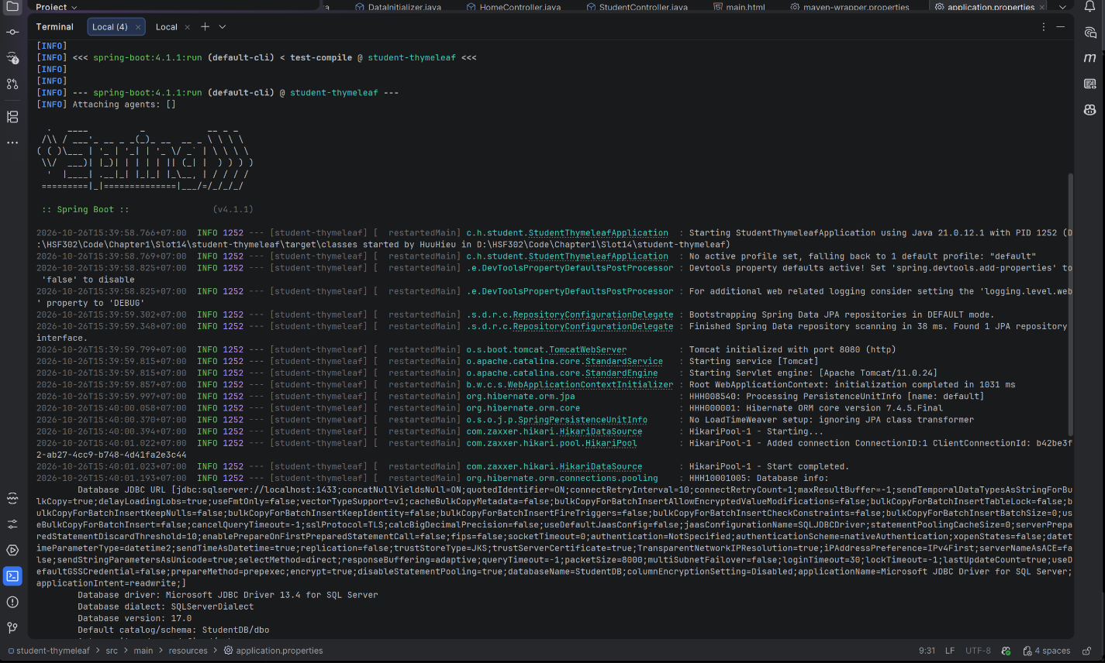
Hình 17. Ứng dụng Spring Boot khởi động thành công trên Terminal.
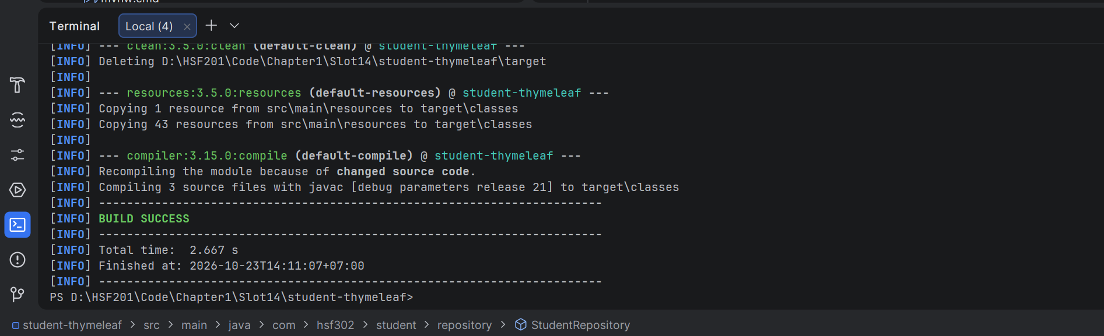
Hình 18. Kết quả BUILD SUCCESS trên Terminal.
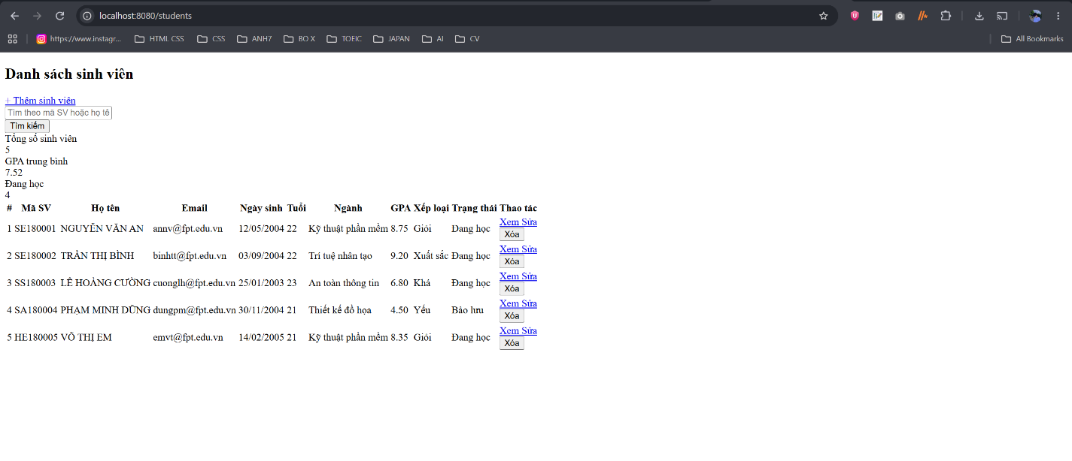
Hình 19. Trang danh sách ở giai đoạn kiểm tra giao diện.
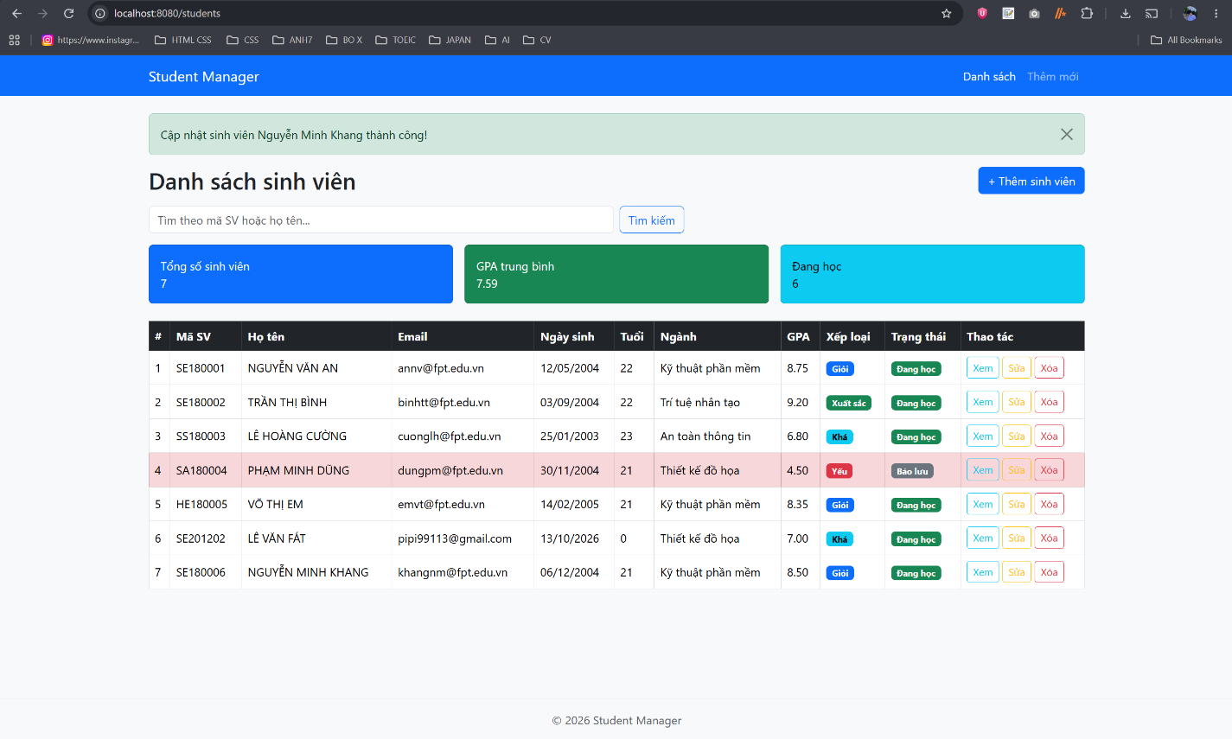
Hình 20. Thông báo cập nhật sinh viên thành công.

Kết quả tổng hợp
Ứng dụng Student Management đã chạy được với Spring Boot, Thymeleaf và SQL Server; các chức năng danh sách, tìm kiếm, xem chi tiết, thêm, cập nhật, xóa và validation đã được kiểm tra trên giao diện.
Hình 21. Giao diện danh sách sinh viên hoàn chỉnh.

